**Конспект дистанционного урока немецкого языка в 7 классе.**

**Тема:** модальные глагола dürfen и sollen.

**Цель:** научить учащихся систематизации и употреблению грамматического материала на основе модальных глаголов dürfen и sollen.

**Воспитательные задачи:** воспитывать чувство гордости и любви к Родине.

**Развивающие задачи:**

- развивать память и внимание;

- развивать умение выделять детали;

- развивать умение систематизировать и анализировать грамматическое явление.

**Образовательные задачи**: расширение лингвистического кругозора по теме.

**Основные учебные практические задачи:**

Развитие коммуникативной, языковой и речевой компетенций:

1. Развитие навыков устной речи.
2. Семантизация и активизация грамматического материала.

**Ход урока.**

Добрый день! На прошлом уроке мы познакомились с лексикой по теме «Elektrische Geräte», «Электрические приборы». Сегодня будем учиться говорить, где можно и нельзя использовать различные приборы.

Для этого познакомимся со значение глагола dürfen – мочь, иметь разрешение.

Запишите значение и спряжение этого глагола.

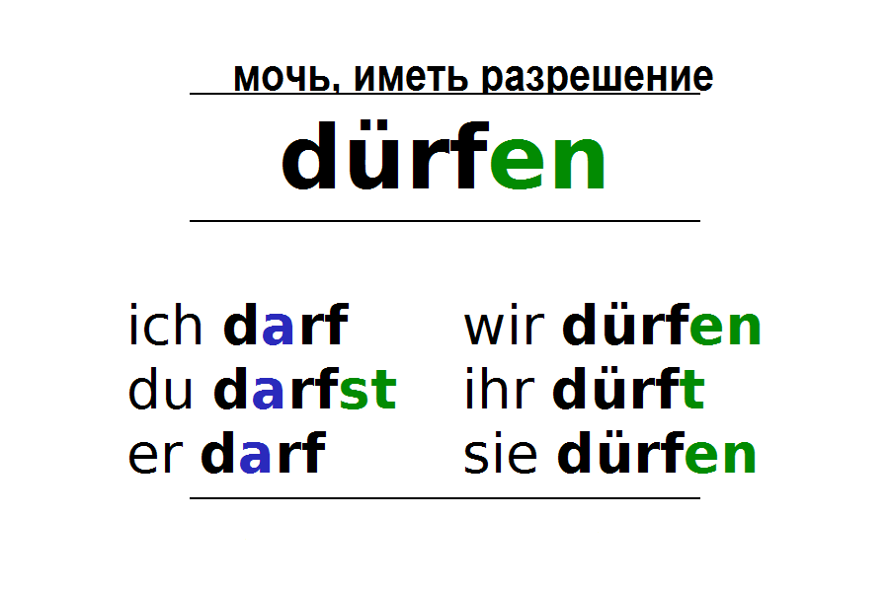

Сейчас мы поупражняемся в использовании этого глагола в предложениях. Стр. учебника 36, задание 6 b. Прочитайте предложения, в них Луиза рассказывает, что можно и нельзя ей и её братьям. Дайте своё ответ по предложению Луизы.

Рассмотрим образец:

**Luisa darf am Wochenende bis 10 Uhr weggehen.** Луизе разрешено в выходные гулять до 10 часов.

**Ich darf am Wochenende bis………..Uhr Weggehen**. Мне разрешено в выходные до ……..гулять.

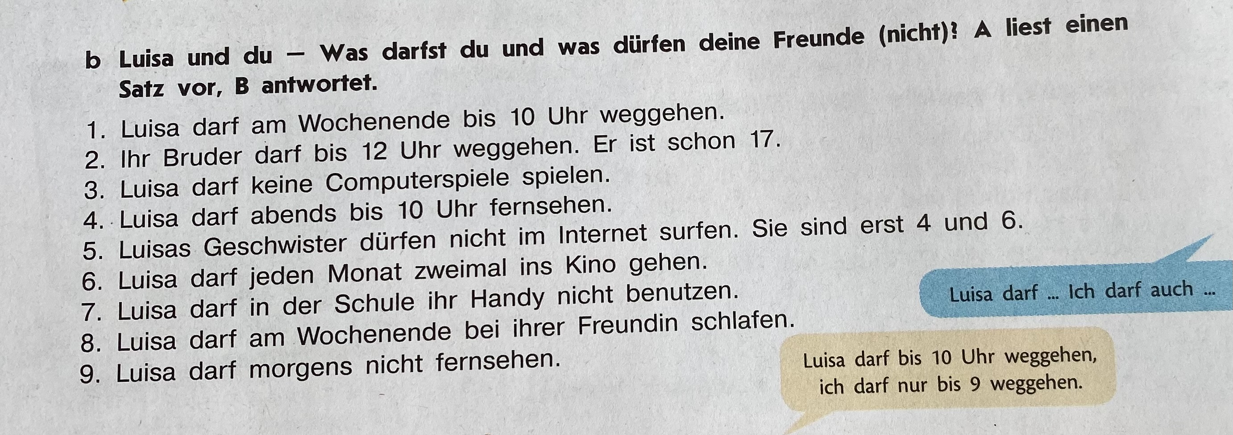

Следующий модальный глагол, с которым мы познакомимся sollen имеет значение – быть обязанным, должным что-то делать, под воздействие чужой воли.

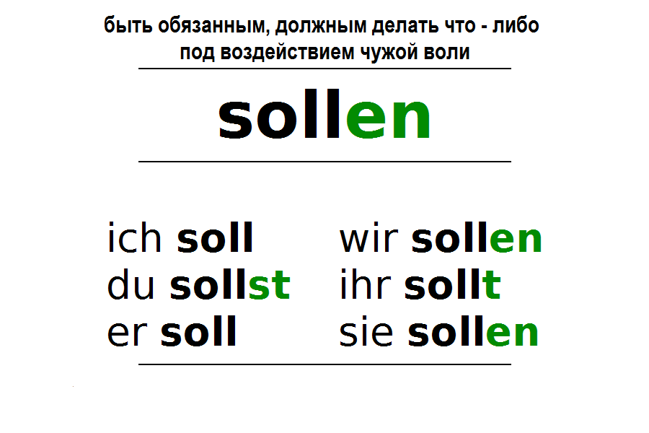

Запишите значение и спряжение этого глагола.

Рассмотрите иллюстрацию к диалогу на стр. 37. Как вы думаете, что здесь за проблема?

Дети высказывают свои предположения.

Сейчас мы прослушаем диалог в задании 8 на стр. 37 и после, вам нужно будет написать 4 предложения, что должен сделать Энди.



Слушают диалог и выполняют задание на стр. 37 после диалога.

Давайте проверим, что у вас получилось! Опрос по выполненному заданию нескольких учеников.

**Подведение итогов**. Чем отличаются глаголы dürfen и sollen?

Когда мы используем глагол dürfen? sollen?

Спасибо за вашу работу!

**Домашнее задание.** Записать предложения по схеме, правильно используя нужную форму глагола.

